**Туркевич Миколай Тадеев (Turkiewicz Mikołay)**

27 декабря 1786 г – крещение (РГИА 823-2-18, лист 232об, №30/1786-р (коп)).

**РГИА 823-2-18:** Лист 232об. **Метрическая запись №30/1786-р (коп).**

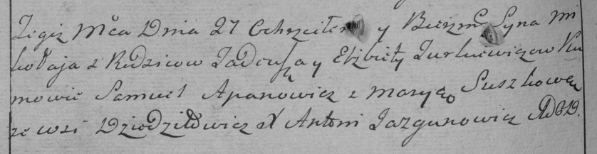

Дедиловичская Покровская церковь. 27 декабря 1786 года. Метрическая запись о крещении.

Turkiewicz Mikołay – сын родителей с деревни Дедиловичи.

Turkiewicz Tadeusz – отец.

Turkiewiczowa Elżbieta – мать.

Apanowicz Samuel– кум.

Suszkowa Marya- кума.

Jazgunowicz Antoni– ксёндз.